الصخور و المعادن

الصخور: يمكن تعريف الصخور جيولوجياً بأنها مجموعة متماسكة من نوع واحد أو أكثر من المعادن، وهي تشكّل الوحدة الأساسية للمادة الصلبة الأرضية، وتُقسَم الصخور بشكل عام إلى ثلاث مجموعات رئيسة بناء على العملية التي أدّت إلى تشكيلها، وفي هذا المقال بيان لها، ولأهم أنواعها، وذكر لبعض الأمثلة عليها

أنواع الصخور
الصخور النارية:

الصخور النارية تتشكل الصخور النارية بفعل تصلّب المواد المنصهرة، سواء داخل الأرض أو على سطحها تكون الصخور النارية عادة سوداء اللون، أو رمادية، أو بيضاء، وهي تبدو كأنها تعرّضت للحرارة سابقاً، وتتكوّن في العادة بفعل الأنشطة البركانية، وهي قد تشكّل بينيات بلورية أثناء تبريدها، ممّا يكسبها مظهراً محبباً، أما إذا لم تتكوّن البلورات فستكون النتيجة عبارة عن زجاج بركاني طبيعي

امثله على الصخور الناريه

صخر البازلت: ينتج البازلت من الحمم البركانية قليلة السيليكا، وهو النوع الأكثر شيوعاً من الصخور البركانية، ويمتاز بامتلاك حبيبات دقيقة وناعمة، وهو في العادة أسود أو رمادي اللون.

صخر الجرانيت: يتدرج في لونه من اللون الأبيض، إلى اللون الوردي، إلى الرمادي، اعتماداً على نسبة معدن الكوارتز، والفلسبار، وغيرها من المعادن فيه، وهو النوع الأكثر وفرة من الصخور على سطح الكرة الأرضية. صخر السبج أو الزجاج البركاني وهو ينتج عن التبريد السريع للحمم البركانية المحتوية على الكثير من السيليكا، لينتج زجاج بركاني أسود لامع اللون، وصلب، وهش
صور عن بعض الأحجار و الصخور

و الجرانيت أيضاً يتكون من حبيبات كبيرة من المعادن المتلاصقة بقوة مشكلة ما يسمى بنسيج الأفانيت، ويعني ذلك أن هذه الحبيبات كبيرة بما يكفي لتمييزها بالعين المجردة و دائمًا ما يتكون الجرانيت من معدني الفلسبار والكوارتز و يمنح كل من الفلسبار والكوارتز لونًا فاتحًا للجرانيت تتراوح درجته بين الزهري والأبيض وتُنقَط هذه الخلفية الفاتحة بألوان داكنة تمثل المعادن الأخرى، لذا يمتلك الجرانيت الكلاسيكي هيئة خليط الملح والفلفل. وتُعد الميكا السوداء (البيوتايت) والأمفيبول الأسود (الهورنبلند) أكثر أنواع المعادن المساعدة انتشاراً
وتقريبًا كل الجرَانيت ناري –تجمد من حمم الماجما– وبلوتوني، أي أن عملية التجمد تلك حدثت في جسم كبير وعميق أو في بلوتون (صخور جوفية) ، وتُعد عشوائية تنظيم حبيبات الجرانيت دليلًا على الأصل البلوتوني كما هو الحال في الصخور النارية البلوتونية الأخرى مثل الجرانوديوريت والمونزونيت والتونالايت وديوريت الكوارتز.

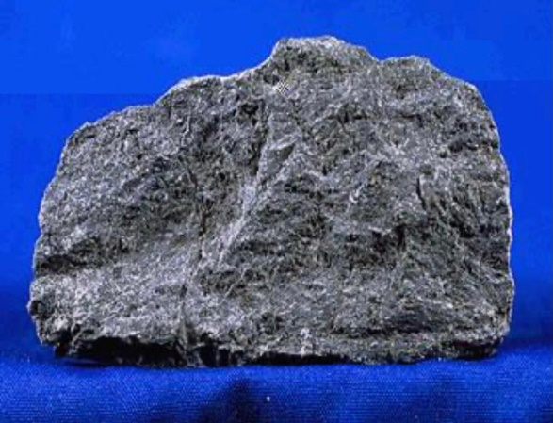
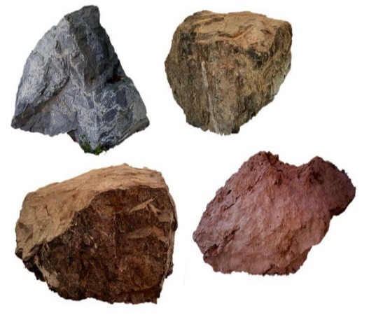

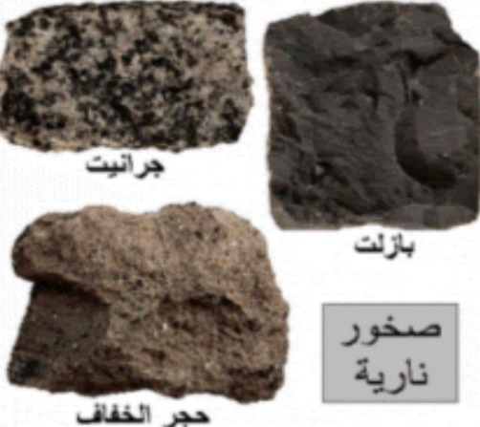
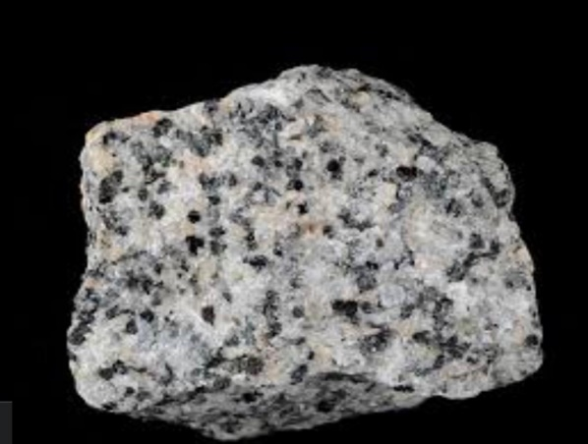

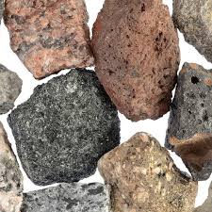

النوع الثاني من الصخور:
الصخور الرسوبيه:

هي الصخور التي تتكوّن من فتات صخور أخرى، أو المواد المترسبة من المحاليل، أو بقايا الكائنات الحية؛ إذ تتراكم الرواسب فوق بعضها البعض على سطح الأرض مشكلة الصخور الرسوبية، لذا عادة ما يتميّز شكلها بوجود طبقات

امثله على الصخور الرسوبيه

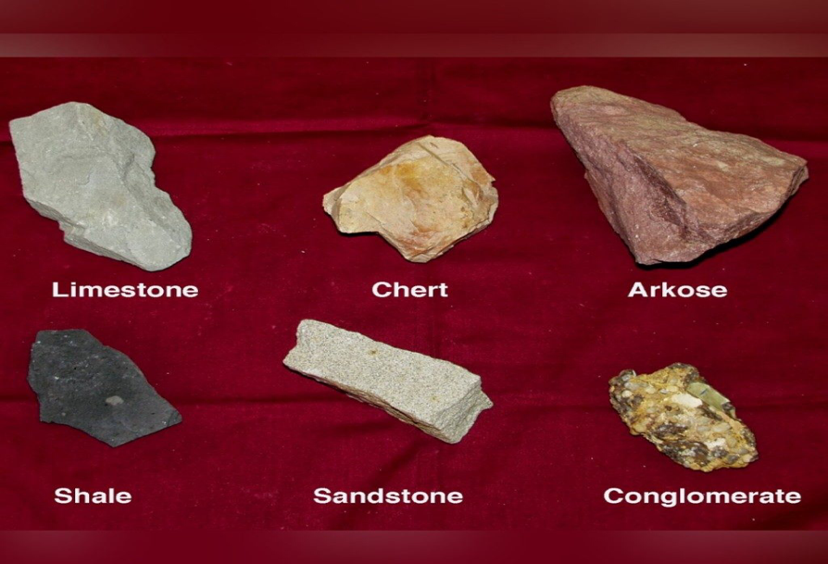
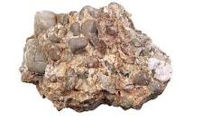
البوكسيت يتواجد البوكسيت عادة على أو قرب سطح الأرض، وهو يُستخدم في إنتاج الألمنيوم، ويتراوح لونه بين اللونين الأحمر والبني، ويمتلك حبيبات كبيرة.

المراجع:
الكتاب المدرسي و
https://www.ibelieveinsci.com/?p=64662

